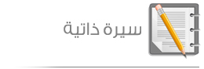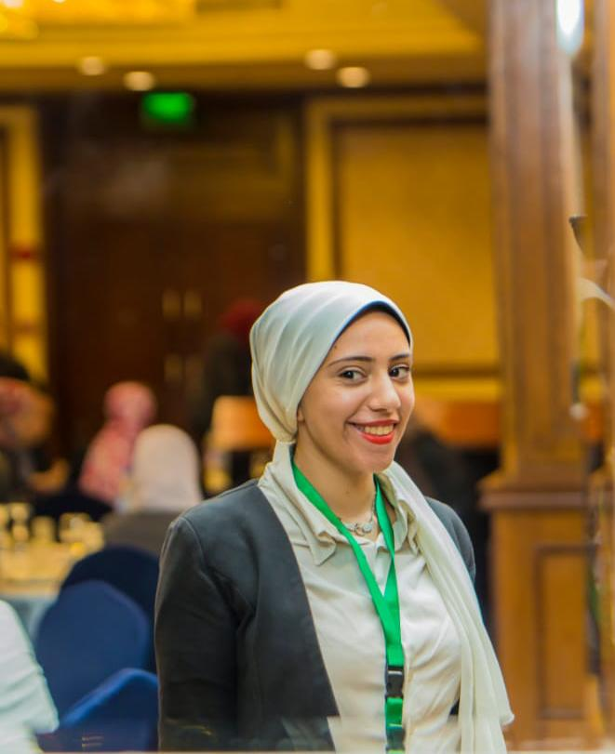

**المعلومات الشخصية:--**

الاســـــم:-- كريمان محمد على البنا

محل الإقامة:-- القليوبية \ بنها

المحمول:-- 01004668435

karomohmed@gmail.com الإيميل: --

تاريخ الميلاد:-- 17\8\1998

الجنسية :-- مصرية

**التعلـيم:--**

خريجة كلية دراسات اسلامية والعربية – شعبه شريعة اسلاميه

**خبرات العمل:-**

* مسؤل تنظيم للاحياء العمرانية للقاهرة تحت رعاية وزير السياحة
* متابع محلى من الهيئة الوطنية العليا للانتحابات
* مسؤل تنظيم ملتقى شباب اسوان
* مسؤل تنظيم حملة افطار صائم فى محافظة القليوبية
* مسؤل تنظيم ائتلاف حب الوطن
* مسؤل لجنة المشاريع بفريق متطوعى مصر
* مساعد المنسق العام لفريق كوادر مصر
* منسق فريق الربط الالكترونى بوزارة الشباب و الرياضة
* متطوع بمكتب د. امل جمال سليمان بوزارة الشباب و الرياضة
* منسق عام مبادرة اسعد طفل
* مساعد المتسق العام لفريق متطوعى مصر 2018
* مسؤل تنظيم ملتقى سر النجاح
* منسق القليوبية فى مباردة الكلمة كلمتك تابع لوزارة الشباب و الرياضة
* مسؤل تنظيم مؤتمر المعلمين مع الدستور
* مساعد علاقات عامة فى المؤتمر الدولى الرابع للطفل الافريقى فى ظل التعليم الرقمى
* مسؤل علاقات عامة تنفيذى فى ملتقى توظيف تشغيل و تدريب الشباب بالتعاون مع جامعة حلوان
* منسق مبادرة حفل يوم اليتيم و اسعاده داخل محافظة القليوبية
* منسق حفلة ليلة فى حب امى لاطفال 57357 بجريدة الاهرام
* مسؤل تنظيم معرض الفن التشكيلى لوح ابداع 57357
* منسق عام زيارات مستشفى 57357 و بهية و الاورمان و 500 500 بفريق متطوعى مصر
* مسؤل تنظيم و استقبال فى مبادرة امل و دورى امل
* منظم معارض و مؤتمرات كبرى
* مسؤل لجنة العلاقات العامة و التنظيم فى الملتقى العربى الافريقى لشباب المتطوعين لرواد الاعمال
* مسؤل تنظيم فى مؤتمر الشرطة بمركز الازهر للمؤتمرات
* مسؤل تنظيم فى اسرة من اجل مصر جامعة الازهر
* مساعد لجنة العلاقات العامة باتحاد طلاب تحيا مصر
* مدرب ريادة اعمال بمؤسسةفريدرش ومان من اجل الحرية 2019
* مسؤل لجنة العلاقات العامة لملتقى سفراء الغد
* مدرب معتمد دبلوماسية فنون الاتيكيت و مراسم الاستقبال
* مسؤل العلاقات العامة فى مؤتمر بناء انسان بالاسكندرية
* مسؤل الحشد الجماهيرى فى ملتقى ميم البيئى الاول بحضور وزيرة البيئة
* تنظيم معرض الكتاب 2018- 2019
* مسؤل المراسم و الاستقبال للوفد السعودى لمعرض الكتاب عام 2019
* مسؤل حجز التذاكر و العلاقات العامة لمؤتمر الاستثمار و المشروعات الصغرى
* مسؤل لجنة التنظيم لمؤسسة اليوم الخامس للتنمية و التدريب سابقا
* عضو لجنة الشباب لمعاون وزير الشباب و الرياضة من مكتب الشباب عز العرب
* مسؤل غرفة عمليات المركزية لدستور مصر 2019
* مسؤل تنظيم فندق الماسة رئاسة فى مؤتمر معا للطفل
* قائد حملة كسوة فى جمعية رسالة بالفيوم
* قائد صناع الحياة رزق حلال بجامعة حلوان و جامعة الازهر
* قائد صناع الحياة فى حملة سك الاضحية

**الترشيحات:-**

* رشحت ليوم الشهيد بحضور الرئيس السيسى
* رشحت لحضور افتتاح مشروعات قومية و كزبرى روض الفرج بحضور رئيس الجمهورية
* رشحت لرئاسة مكتب الشباب بمحافظة القاهرة
* رشحت لحضور مسرحية الزائر بمركز المنارة للمؤتمرات
* رشحت لحضور افتتاح الماسة كايبتال بحضور رئيس الجمهورية
* رشحت لحضور افتتاح الكاتدرائية بحضور رئيس الجمهورية
* رشحت لحضور الملتقى الدولى لمبدعى المنصات الرقمية بالجامعة الامريكية
* رشحت لحضور احتفال القوات المسلحة بانتاج اول مدرعة مصرية
* رشحت لجائزة افضل صحفى لعام 2018 بالجامعة الامريكية
* رشحت كمسؤل لجنة التنظيم لاتحاد القبائل العربية
* رشحت لحضور مؤتمر القاهرة تبتكر بحضور رئيس الجمهورية ووزير التعليم و رئيس اكاديمية البحث العلمى
* رشحت لحضور المؤتمر الصحفى لاحتفالية اطول علم فى العالم بحضور معالى وزير الاسكندرية 2019
* رشحت لحضور اطول مائدة افطار فى العاصمة الادارية الجديدة بعنوان مصر بتفطر فى العاصمة
* رشحت كاحد الشباب المختارين لافتتاحية قرعة كاس الامم الافريقية بحضور رئيس الجمهورية
* رشحت كاحد الشباب المختارين من شباب يدير شباب لكرة القدم ووزير الشباب و الرياضة فى حضور صلاة الغائب على ارواح الشهداء و التبرع بالدم حادثة قطار مصر 2019 بحضور اللاعبين ووزيرالشباب و الرياضة د. اشرف صبحى
* رشحت لحضور اليوم المصرى الافريقى بحضور وزراء مصر
* رشحت لمراسم استقبال الوفد العربية للجامعات بجناح الازهر فى معرض الكتاب
* رشحت من قبل وزارة الشباب و الرياضة للاشراف على معسكر اصدقاء البيئة بشرم الشيخ
* رشحت كمساعد اشراف بروفات الافتتاح لمحور المشير فى المرحلة التانية له
* رشحت للمشاركة فى برنامج شباب يبنى شباب
* رشحت لمنحة اعداد القيادات المجتمعية بمركز الشباب (مشوارى)
* رشحت لمعسكر ادارة الازمات و حل المشكلات فى فندق التعليم المدنى
* رشحت لحضور ملتقى الدولى الثالث لذوى الهمم
* رشحت للاشراف على ثلاث دورات لاعداد القائد للراى العام و التوجيه المعنوى
* رشحت لحضور رؤية محافظة القليوبية و افتتاحات اتلشباب بديوان عام المحافظة

**المهارات:-**

**اللغوية:**

* اللغة الام :- العربية
* لغات اخرى: English

**الكمبيوتر:-**

* Adobe Photo shop cc )15-17( s7
* Movie Maker
* ICDL(2003-2010)
* Microsoft office
* Basic software

**مهارات متعلقة بالعمل:-**

الالتزام – القيادة –البيع – الابتكار – التفاوض- الاقناع – سرعة البداهة – حل المواقف و المشكلات – بعد الرؤي- التنظيم – الادارة.

**التدريب و التأهيل :**

* كورس اعلام من مؤسسة العالم العربى الدولية
* دورة الدفاع الشعبى و الازمات القومية
* برنامج اخطار و تهديدات التليفون المحمول
* مدرب لتاهيل الشباب لسوق العمل
* منحة اعدا القادة المجتمعية بمراكز الشباب

**التكريمات:-**

* شهادة من مؤسسة المصرية للدراسات السياسية و الاستراتيجية
* شهادة تكريم من مؤسسة ازرع شجرة فى ملتقى الميم
* شهادة من اكاديمية الاوروبيةوالدولية للاعلام

**المراجع :-** متوفرة عند الطلب